Министерство науки и высшего образования Российской Федерации
ФЕДЕРАЛЬНОЕ ГОСУДАРСТВЕННОЕ АВТОНОМНОЕ ОБРАЗОВАТЕЛЬНОЕ УЧРЕЖДЕНИЕ ВЫСШЕГО ОБРАЗОВАНИЯ
НАЦИОНАЛЬНЫЙ ИССЛЕДОВАТЕЛЬСКИЙ УНИВЕРСИТЕТ ИТМО

Факультет безопасности информационных технологий

Дисциплина:
«Криптографические методы обеспечения информационной безопасности»

ОТЧЕТ ПО ЛАБОРАТОРНОЙ РАБОТЕ №3
«Основные структурные элементы алгоритма AES»

Выполнили:
Бардышев Артём Антонович,
студент группы N3346
_______________________
^{(подпись)}
Проверил:
Чешев Никита Игоревич,
инженер, ФБИТ
_______________________
^{(отметка о выполнении)}
_______________________
^{(подпись)}

Содержание
Введение 3
1 Визуализация алгоритма AES в CrypTool 2 4
1.1 Изучение структуры AES 4
1.2 Визуализация лавинного эффекта 6
1.3 Атака на основе известного открытого текста 7
1.3.1 Изучение атаки Known-Plaintext 7
1.4 Изучение дифференциального анализа 8
2 Ручное выполнение одного раунда AES 10
2.1 Процедура расширения криптографического ключа (KeyExpansion) 10
2.2 Операция ShiftRows 10
2.3 Побитовое сложение с ключом (AddRoundKey) 11
2.4 Операция MixColumns 11
2.5 Операция SubBytes 12
3 Работа с OpenSSL 13
3.1 Анализ параметров шифрования 13
3.2 Дешифрование 13
Заключение 15

Введение
Цель работы – изучить основные принципы работы алгоритмы AES.
Задачи практической работы:
1. Проанализировать эмуляцию алгоритма AES и примитивных атак на шифр, используя Cryptool 2. Выделить основные необходимые настройки шифра и требуемые ограничения на параметры.
2. Выполнение 1 цикла раундовой функции алгоритма AES вручную. Отразить промежуточные результаты шифрования после всех этапов алгоритма AES. Дать математическое обоснование для каждой операции. Также для подробного изучения шифра может быть использована программная реализация 1 раунда (или полной системы) AES в режиме отладки с выводом промежуточных значений шифрования.
3. Анализ принципов использования криптосистемы в современных приложениях на примере библиотеки openssl.

Визуализация алгоритма AES в CrypTool 2

Изучение структуры AES
1. Откройте CrypTool 2
2. Перейдите в Templates - Cryptography - Modern - Symmetric - AES Visualization
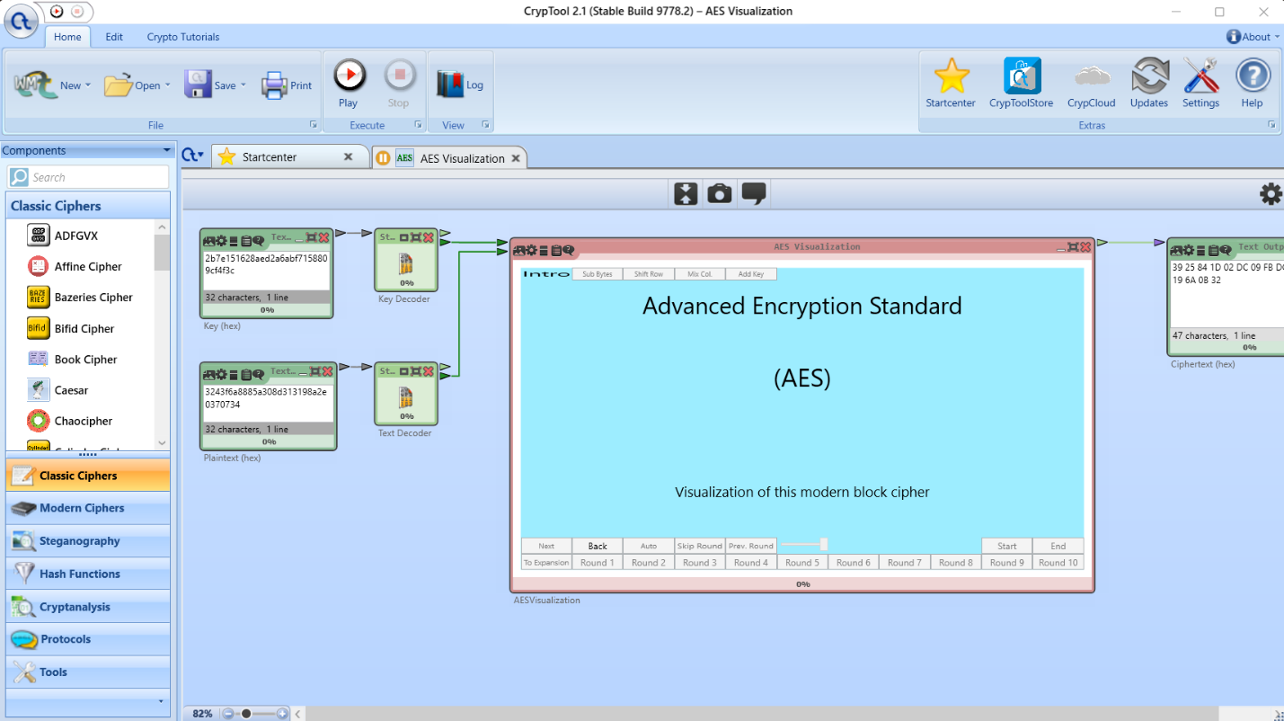
3. Введите свои входные данные (открытый текст) и криптографический ключ
Рисунок 1 – AES
Заполнение матрицы состояний (State Matrix)
- AES работает с блоками 128 бит (16 байт)
- Блок представляется как матрица 4×4 байта
- Заполнение: по столбцам (column-major order)
- Первые 4 байта - первый столбец
- Следующие 4 байта - второй столбец
- И так далее
KeyExpansion (Расширение ключа)
- Генерирует раундовые ключи из мастер-ключа
- Для AES-128: генерируется 11 ключей (1 начальный + 10 раундовых)
- Для AES-192: генерируется 13 ключей
- Для AES-256: генерируется 15 ключей
- Изучите операции:
- RotWord (циклический сдвиг слова)
- SubWord (применение S-бокса)
- Rcon (константы раундов)
Операции раунда
1. AddRoundKey (Сложение с ключом)
- Побитовое XOR матрицы состояний с раундовым ключом
- Выполняется в начале и в конце каждого раунда
- Обратная операция: та же самая (XOR обратим сам к себе)
2. SubBytes (Замена байтов)
- Каждый байт матрицы заменяется через S-бокс
- S-бокс: нелинейная замена 8 бит - 8 бит
- Основан на обращении в поле GF(2⁸) и аффинном преобразовании
- Обеспечивает конфузию
3. ShiftRows (Сдвиг строк)
- Первая строка: без сдвига
- Вторая строка: циклический сдвиг на 1 байт влево
- Третья строка: циклический сдвиг на 2 байта влево
- Четвертая строка: циклический сдвиг на 3 байта влево
- Обеспечивает диффузию по строкам
4. MixColumns (Смешивание столбцов)
- Каждый столбец умножается на фиксированную матрицу в поле GF(2⁸)
- Матрица коэффициентов:
02 03 01 01
01 02 03 01
01 01 02 03
03 01 01 02
- Обеспечивает диффузию по столбцам
- Не выполняется в последнем раунде
Последовательность операций
Начальный раунд:
1. AddRoundKey
Основные раунды (1-9 для AES-128):
1. SubBytes
2. ShiftRows
3. MixColumns
4. AddRoundKey
Финальный раунд (10-й для AES-128):
1. SubBytes
2. ShiftRows
3. AddRoundKey (без MixColumns!)
Запишите:
- Промежуточные значения после каждой операции первого раунда
- Как изменяется матрица состояний в каждом раунде
- Обратите внимание на отсутствие MixColumns в последнем раунде

Визуализация лавинного эффекта
1. Перейдите в Templates - Cryptanalysis - Modern - Avalanche (AES)
2. Введите открытый текст и ключ
3. Зашифруйте текст и зафиксируйте результат
Эксперименты:
1. Изменение одного бита открытого текста:
- Измените один бит в открытом тексте
- Зашифруйте снова
- Подсчитайте процент изменившихся битов в шифротексте
- Ожидаемый результат: должно измениться примерно 50% битов
2. Изменение одного бита ключа:
- Измените один бит в ключе
- Зашифруйте тот же открытый текст
- Подсчитайте процент изменившихся битов
- Сравните с предыдущим экспериментом
3. Изменение нескольких битов:
- Измените биты в разных позициях
- Проанализируйте, как сгруппированы искаженные значения
- Отметьте скорость распространения изменений
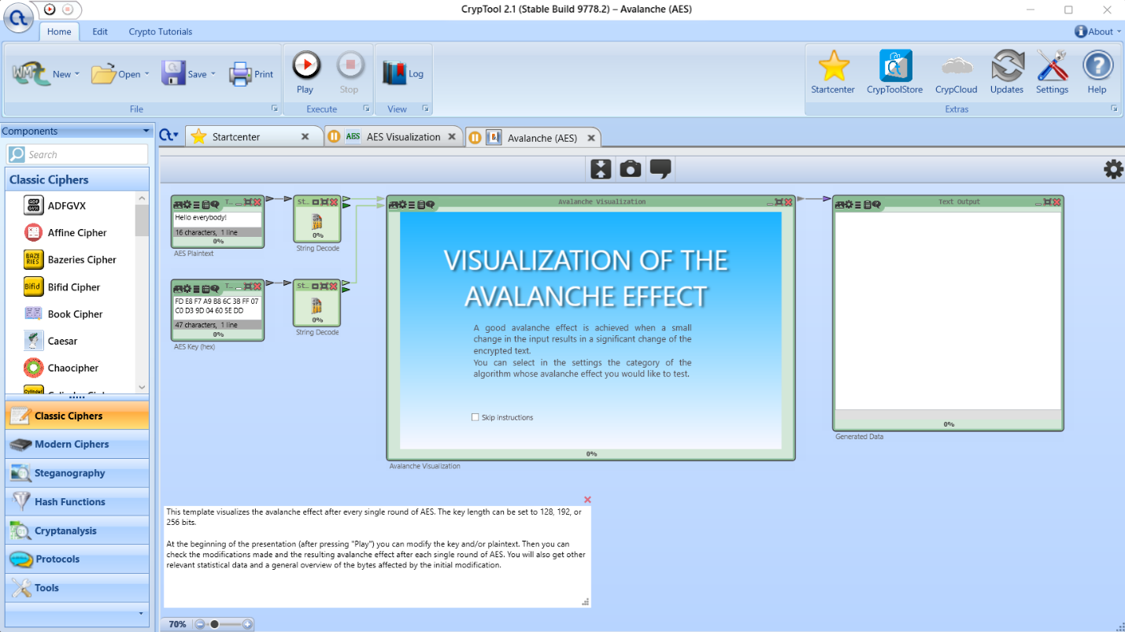
Рисунок 2 – Avalanche AES

Атака на основе известного открытого текста

Изучение атаки Known-Plaintext
1. Перейдите в Templates - Cryptanalysis - Modern - AES Known-Plaintext Analysis
2. Введите известный открытый текст и соответствующий шифротекст
3. Попытайтесь восстановить ключ
Этапы проведения атаки:
1. Атакующий имеет пары (открытый текст, шифротекст)
2. Анализирует зависимость между открытым текстом и шифротекстом
3. Использует слабости в структуре алгоритма (если они есть)
4. Восстанавливает ключ или его части
Ограничения, при которых атака возможна:
- Атакующий должен иметь достаточное количество пар (открытый текст, шифротекст)
- Для полного AES-128 требуется нереализуемое количество пар (практически невозможна)
- Может быть эффективна для упрощенных версий AES (например, с меньшим числом раундов)

Примеры применения в реальной жизни:
- Атаки на протоколы, передающие известные заголовки (например, HTTP заголовки)
- Атаки на системы, где часть данных предсказуема
- Анализ уязвимостей в реализации (timing attacks, side-channel attacks)
Защита:
- Использование случайных IV
- Аутентифицированное шифрование
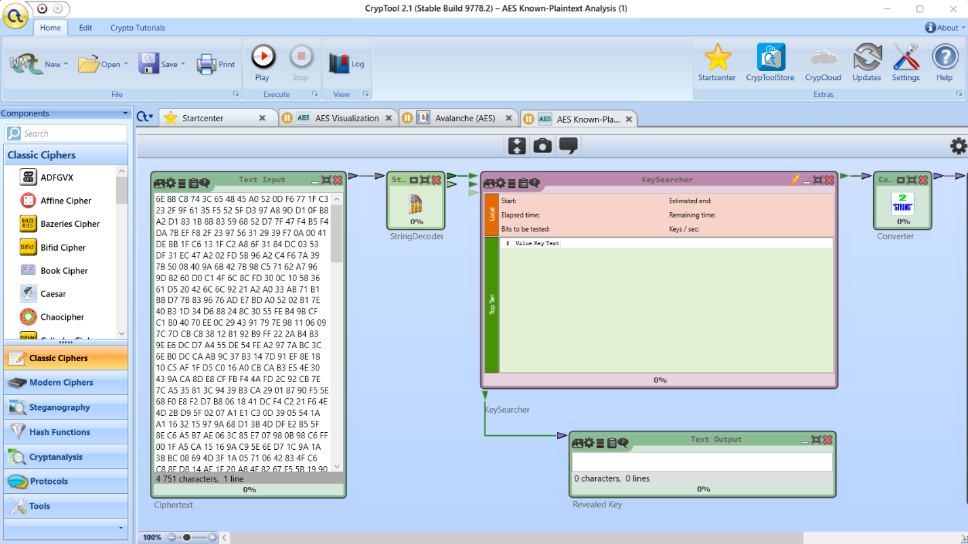
- Защита от side-channel атак
Рисунок 3 - Изучение атаки Known-Plaintext

Изучение дифференциального анализа
1. Перейдите в Templates - Cryptanalysis - Modern - Differential Cryptanalysis Tutorial
2. Изучите принципы дифференциального криптоанализа
Основные понятия:
Дифференциал
- Разность между двумя открытыми текстами: ΔP = P₁ ⊕ P₂
- Разность между соответствующими шифротекстами: ΔC = C₁ ⊕ C₂
- Анализируется, как ΔP преобразуется в ΔC через раунды шифра

Анализ таблиц нелинейной замены (S-боксов)
- Для каждого S-бокса строится таблица дифференциалов
- Таблица показывает, какие входные разности дают какие выходные разности
- Ищутся дифференциалы с высокой вероятностью
Принцип атаки
1. Выбираются пары открытых текстов с определенной разностью
2. Анализируется, как разность проходит через раунды
3. Используются высоковероятностные дифференциалы для восстановления ключа
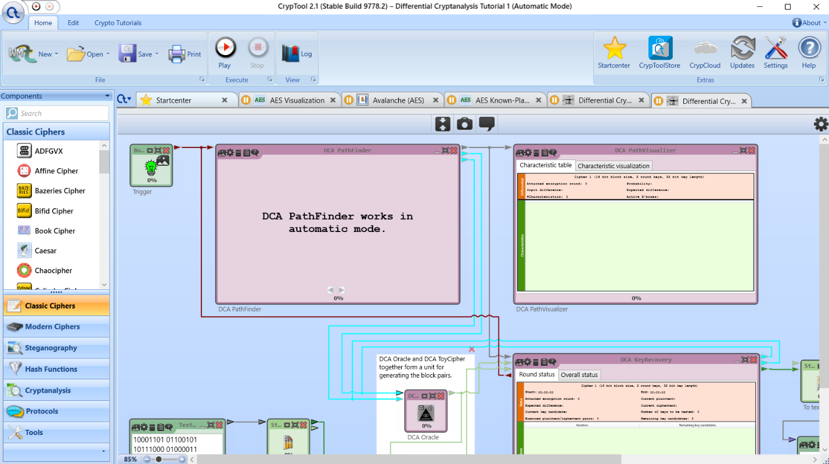
4. Требуется большое количество пар (открытый текст, шифротекст)
Рисунок 4 - Дифференциальный криптоанализ

Ручное выполнение одного раунда AES
Требования:
- Сгенерируйте случайное 128-битное значение входного сообщения
- Сгенерируйте случайный 128-битный раундовый ключ

Процедура расширения криптографического ключа (KeyExpansion)
Для AES-128:
- Мастер-ключ: 128 бит = 4 слова по 32 бита (w[0], w[1], w[2], w[3])
- Генерируется 44 слова (11 ключей × 4 слова)
- Алгоритм:
- w[0..3] = мастер-ключ
- Для i = 4 до 43:
- temp = w[i-1]
- Если i кратно 4:
- temp = SubWord(RotWord(temp)) ⊕ Rcon[i/4]
- w[i] = w[i-4] ⊕ temp
Для AES-192:
- Мастер-ключ: 192 бита = 6 слов
- Генерируется 52 слова (13 ключей)
Для AES-256:
- Мастер-ключ: 256 бит = 8 слов
- Генерируется 60 слов (15 ключей)
Операции:
- RotWord: циклический сдвиг байтов слова на 1 байт влево
- SubWord: применение S-бокса к каждому байту слова
- Rcon: константы раундов (Rcon[i] = [x^(i-1), 00, 00, 00] в GF(2⁸))

Операция ShiftRows
Матрица состояний до ShiftRows:
a₀₀ a₀₁ a₀₂ a₀₃
a₁₀ a₁₁ a₁₂ a₁₃
a₂₀ a₂₁ a₂₂ a₂₃
a₃₀ a₃₁ a₃₂ a₃₃
После ShiftRows:
a₀₀ a₀₁ a₀₂ a₀₃ (без сдвига)
a₁₁ a₁₂ a₁₃ a₁₀ (сдвиг на 1 влево)
a₂₂ a₂₃ a₂₀ a₂₁ (сдвиг на 2 влево)
a₃₃ a₃₀ a₃₁ a₃₂ (сдвиг на 3 влево)

Побитовое сложение с ключом (AddRoundKey)
- Каждый байт матрицы состояний XOR-ится с соответствующим байтом раундового ключа
- Раундовый ключ также представлен как матрица 4×4
- Операция: State[i,j] = State[i,j] ⊕ Key[i,j]

Операция MixColumns
Математическое обоснование:
- Выполняется в поле Галуа GF(2⁸)
- Каждый столбец умножается на матрицу коэффициентов:
[s'₀] [02 03 01 01] [s₀]
[s'₁] = [01 02 03 01] × [s₁]
[s'₂] [01 01 02 03] [s₂]
[s'₃] [03 01 01 02] [s₃]
Преобразование в GF(2⁸):
- Шестнадцатеричные значения интерпретируются как элементы поля GF(2⁸)
- Поле определяется неприводимым полиномом: x⁸ + x⁴ + x³ + x + 1 (0x11B)
Умножение в GF(2⁸):
- Умножение на 02: левый сдвиг на 1 бит, если старший бит = 1, то XOR с 0x1B
- Умножение на 03: умножение на 02 + сложение с исходным значением
- Пример: 02 × 0xFF
- 0xFF << 1 = 0x1FE (переполнение)
- Старший бит = 1, поэтому: 0xFE ⊕ 0x1B = 0xE5
InversionMixColumn (для дешифрования):
- Использует обратную матрицу:
[0E 0B 0D 09]
[09 0E 0B 0D]
[0D 09 0E 0B]
[0B 0D 09 0E]
- Нельзя заменить несколькими операциями MixColumn
- Требует отдельной реализации

Операция SubBytes
- Каждый байт матрицы состояний заменяется через S-бокс
- S-бокс: обращение в GF(2⁸) + аффинное преобразование
- Алгоритм:
1. Найти мультипликативный обратный в GF(2⁸) (00 - 00)
2. Применить аффинное преобразование
Оформление результатов:
Можно представить в виде:
- Отсканированных листов с рукописным выполнением
- Электронного документа с этапами шифрования
- Программного кода или псевдокода
Обязательно укажите:
- Исходные значения (входной блок и ключ)
- Промежуточные результаты после каждой операции
- Детальные вычисления для MixColumns (особенно умножение в GF(2⁸))
- Финальный результат раундовой функции

Работа с OpenSSL
Просмотр доступных алгоритмов
openssl enc -list
Шифрование файла
- AES-128, AES-192, AES-256
- Разные режимы: CBC, CTR, GCM
Примеры команд:
AES-128-CBC:
openssl enc -aes-128-cbc -salt -in example.txt -out example.txt.enc -k "Bardyshev"
AES-256-CTR:
openssl enc -aes-256-ctr -salt -in example.txt -out example.txt.enc -k "Bardyshev"
AES-128-GCM:
openssl enc -aes-128-gcm -salt -in example.txt -out example.txt.enc -k "Bardyshev"
Создайте входной файл:
echo "Hello world" > example.txt

Анализ параметров шифрования
Флаги и параметры для изучения:
- -salt: добавляет случайную соль к паролю
- Влияние: каждый раз генерируется разный шифротекст
- Криптостойкость: защита от атак по словарю
- -a (base64): кодирует вывод в base64
- Влияние: позволяет передавать бинарные данные через текстовые каналы
- Криптостойкость: не влияет на стойкость
- -k: задает пароль напрямую в командной строке
- Влияние: удобно, но небезопасно
- Криптостойкость: пароль должен быть достаточно сложным
- -iter: задает количество итераций для PBKDF2
- Влияние: увеличивает время вычисления ключа из пароля
- Криптостойкость: защита от brute-force атак на пароль

Дешифрование
openssl enc -aes-128-cbc -d -salt -in example.txt.enc -out example_decrypted.txt -k "Bardyshev"
Проверка:
diff example.txt example_decrypted.txt
Файлы должны совпадать.

Заключение
В ходе выполнения лабораторной работы были изучены и проанализированы следующие аспекты алгоритма AES:
1. Структура алгоритма AES:
- SP-сеть и ее принципы работы
- Операции раунда: SubBytes, ShiftRows, MixColumns, AddRoundKey
- Процедура расширения ключа (KeyExpansion)
2. Математические основы:
- Поле Галуа GF(2⁸) и операции в нем
- Умножение в расширенном поле Галуа
- Аффинные преобразования
3. Криптографические свойства:
- Лавинный эффект AES
- Свойства конфузии и диффузии
- Сравнение с DES
4. Криптоанализ:
- Атака на основе известного открытого текста
- Дифференциальный криптоанализ
- Ограничения атак на AES
5. Практическое применение:
- Использование OpenSSL для шифрования AES
- Различные длины ключей (128, 192, 256 бит)
- Различные режимы шифрования
Выводы:
- SP-сеть обеспечивает высокую степень диффузии и конфузии
- Каждая операция выполняет специфическую роль
- Комбинация операций создает стойкий алгоритм

